**Exercice1:** Une corde élastique de longueur L=SD=1,68m est tendue horizontalement entre un point source S d’un vibreur et un dispositif qui empêche la réflexion des ondes incidentes. A l’origine des dates (t=0), le mouvement de S commence avec une fréquence N=100 Hz, . Une onde progressive sinusoïdale et transversale prend naissance le long de la corde.

1. Expliquer les mots « progressive » et « transversale ».
2. Etablir la loi horaire du mouvement d’un point M de la corde situé, au repos, à la distance x=SM de la source.
3. La figure suivante représente l’aspect de la corde à une date t1.
4. A partir de cette courbe, déduire l’expression de t1 en fonction de la période temporelle T de l’onde. Calculer t1. Déduire la célérité de l’onde le long de cette corde.λ
5. Calculer la longueur d’onde
6. Soit A, un point de la corde situé, au repos, à une abscisse $x_{A}$ =24 cm de S.
7. Calculer le retarde de point A par rapport au S
8. Etablir l’élongation de point A en fonction d’élongation de la source.
9. Représenter, sur le même graphe, les sinusoïdes de temps des point S et A.
10. Calculer la vitesse $V_{A}$ du point A aux instants $t_{2}$ =6. ${10}^{-3}$ s et $t_{3}$ =12.5. ${10}^{-3}$ s.
11. Déterminer, à la date t1, le nombre et les positions des points qui passent par leur position d’équilibre en se déplaçant vers le haut.

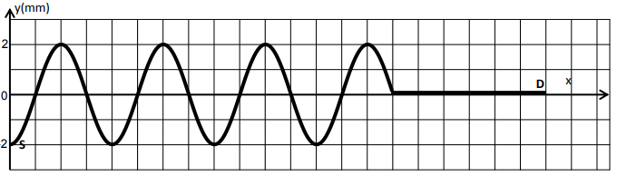

**WWW.Dyrassa.com**

**2 Année Bac_S1**

**Contrôle N1_03**

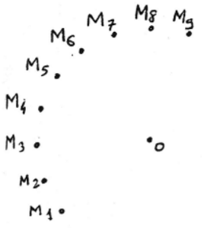

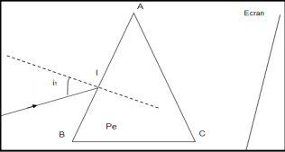

**Exercice 6:**La figure suivante est la reproduction à **1/4ème**

du mouvement du centre d'un mobile autoporteur

attaché en O fixe sur une table horizontale.

L'intervalle de temps séparant deux marques

consécutives vaut τ =80ms.

1- Que peut-on dire du mouvement considéré ?

Pourquoi ?

2- Calculer la vitesse linéaire v3 à l'instant t3 au

point M3.

3- Calculer la vitesse angulaire ω1 du mobile à

l'instant t1 au point M1.. Préciser l’unité.

4- Représenter le vecteur vitesse du mobile aux

instants t3 et t6 en utilisant l'échelle convenable

5- Le vecteur vitesse est-il constant au cours du

temps ? conclure .

6- Calculer la vitesse angulaire en tours/min et

déduire La période et la fréquence de ce

mouvement.

7- Donner l'équation horaire de l'abscisse

angulaire du point M en prenant comme origine

Mo , position du mobile à l'instant t = 0.

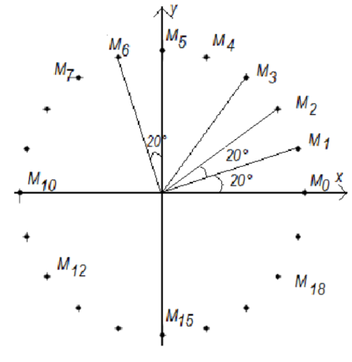

**Exercice 2:** On place sur le trajet de la lumière un filtre qui ne laisse passer que la radiation de longueur d’onde 440 nm et on l’envoie vers le prisme réalisé avec le verre précédent sous une incidence i=45° , La radiation subit une première

réfraction en I sur la face AB du prisme.

1. Déterminer l’angle de réfraction dans le prisme pour

cette radiation. l air d’indice :n1 = 1 quel que soit **λ**

1. À la traversée de la face AC, une nouvelle réfraction

se produit en I’ et un rayon sort du prisme en présentant

un angle de déviation D par rapport au rayon incident en I.

Tracer approximativement la marche du rayon lumineux

et noter l’angle de déviation D.

1. On enlève le filtre et un écran est placé après le prisme. Que visualise-t-on sur l’écran lorsque le prisme reçoit l’ensemble de la lumière émise par la lampe à vapeur de mercure ? Justifier.

**Exercice 3**: L’eau de Javel se décompose lentement selon la réaction d’oxydoréduction suivante : 2ClO-(aq)🡪 2Cl-(aq) + O2(g).

On utilise de l’eau de Javel achetée en berlingot de degré chlorométrique 48°. On dilue la solution commerciale afin d’obtenir une solution S1 cinq fois moins concentrée. Pour étudier la cinétique de cette réaction de décomposition catalysée, on utilise un volume V1 = 100 mL de la solution S1. On déclenche le chronomètre à l’instant où l’on met le catalyseur dans la solution. Pour suivre l’évolution de la réaction, on mesure à température et pression constantes le volume de dioxygène dégagé au cours du temps. Dans le graphe ci-contre, le volume de dioxygène dégagé V(O2) est déterminé à la température de 20°C et sous la pression de 1013 hPa.

1. Faire un schéma de l'expérience qui

permet de suivre l'évolution de cette

transformation .

1. Dresser le tableau d’avancement de

cette transformation.

1. Déterminer la valeur de l’avancement

maximal xmax et déduire la quantité de

matière initiale de ClO- dans la solution (S1).

1. Calculer la concentration initiale C1 de

(S1) puis déduire la concentration C0 de (S0).

1. Vieillissement de l’eau de Javel.

Le degré chlorométrique correspond au volume de dichlore gazeux en L, mesuré à 0° C et sous 105 Pa nécessaire à la préparation d’un litre d’eau de Javel suivant une transformation totale modélisée par l’équation suivante : Cl2(g) + 2 HO-(aq)🡪H2O(aq) + Cl-(aq) + ClO-(aq).

5-1-Calculer le degré chlorométrique de l’eau de Javel utilisée pour l’expérience, en remarquant qu’au bout de 450s, tous les ions hypochlorites ont été consommés.

5-2- Comparer cette valeur à celle qui est fournie par le fabricant et conclure.

1. La vitesse de la réaction

6-1- Ecrire l’expression de la vitesse volumique à un instant t, en fonction de $\frac{dV(O_{2})}{dt}$.

6-2- Déterminer la vitesse de la réaction à t =0 s et t = 300 s, Comment évolue la

vitesse volumique au cours du temps ? donner une explication.

1. Définir le temps de demi-réaction t1/2 et donner sa valeur.

